**CONSELHO ESTADUAL DOS DIREITOS DA POPULAÇÃO LGBT (CEDPLGBT)**

OFÍCIO/N° 026/2020 Recife, 07 de Outubro de 2020

Ao

**Dr. Maxwell Anderson de Lucena Vignoli**

Promotor de Justiça de Promoção e Defesa dos Direitos Humanos.

**Assunto:** Monitoramento da Execução do Plano Estadual de Promoção dos Direitos da

População LGBT.

O Conselho Estadual dos Direitos da População LGBT de Pernambuco (CEDPLGBT), instituído pelo Decreto Estadual nº40.189/2013, com as alterações promovidas pelo Decreto Estadual nº 41.912/2015 e Decreto Estadual nº 47.779/2019, vinculado à Secretaria de Desenvolvimento Social, Criança e Juventude (SDSCJ), por meio da Secretaria Executiva de Segmentos Sociais (SESES) e da Coordenadoria de Políticas para a População LGBT de Pernambuco, é uma instância colegiada superior de consulta e deliberação, de natureza permanente que tem por competência: propor, acompanhar e recomendar a implementação de políticas públicas de interesse da população LGBT no Estado de Pernambuco.

Neste contexto, o Conselho vem por meio deste informar que vem fazendo o Monitoramento da Execução do Plano Estadual de Promoção dos Direitos da População LGBT (Plano Estadual de Promoção dos Direitos da População LGBT de Pernambuco – Pernambuco Pela Diversidade), através da Comissão Permanente de Monitoramento e Avaliação das Políticas Implementadas pelo Poder Público, pertencente ao CEDPLGBT/PE. Foi criado por esta comissão um Cronograma de Monitoramento o qual foi enviado às Secretarias Estaduais, com o intuito de acompanhar a execução do Plano Estadual de Promoção dos Direitos da População LGBT.

Entretanto, vale ressaltar, a dificuldade que as Secretarias têm enfrentado devido à Pandemia, pois dependem de outros setores para atender a demanda solicitada pelo Conselho. Esse Monitoramento servirá para a construção do Novo Plano Estadual de Promoção dos Direitos da População LGBT, tendo em vista que o Plano vigente tinha sua validade até o ano de 2019. As Secretarias se comprometeram em enviar tais planilhas, com exceção da Secretaria de Educação e Esportes que já deu esse retorno.

Segue em anexo as planilhas enviadas às Secretarias com a devolutiva da Sec. de Educação e Esportes (SEE), o Cronograma de Monitoramento da Comissão Permanente de Monitoramento e Avaliação das Políticas Implementadas pelo Poder Público, e a Nova Composição do Conselho Estadual dos Direitos da População LGBT/PE.

Sem mais para o presente, aproveitamos para renovar os protestos de elevada estima e consideração.

Atenciosamente,

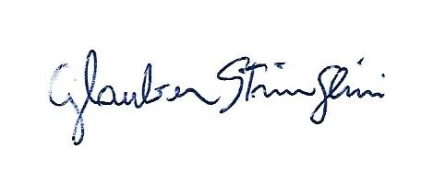



**Poliny Aguiar Glauber Stringlini Íris de Fátima**

**Presidenta do Vice-Presidente do Secretária Executiva do**

**CEDPLGBT CEDPLGBT CEDPLGBT**